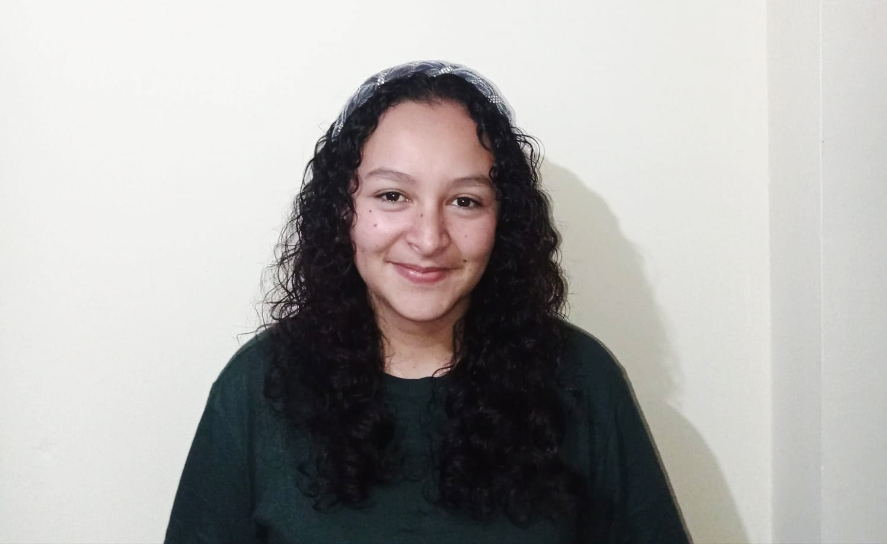 |  |  | Jhuliana Marín quintero  Experiencia  Frutera La Negra | 10/02/2021 - 31/07/2021  Mis responsabilidades como trabajadora en este lugar fueron vender diversos productos, administrar, surtir y atender de la mejor manera a los clientes.  Imagen creativa | 2021  Mis responsabilidades eran la toma y edición de fotografías.  Agropecuaria Herrera | 29/11/2023 / Actualmente sigo laborando en este lugar.  Mi rol en este lugar de trabajo es: Estilista Canina y felina, mis responsabilidades son, realizar un aseo adecuado en cada uno de ellos utilizando las herramientas y procedimientos apropiados para garantizar su bienestar.  Educación  Institución Educativa Manzanares  Bachiller en Educación Media Técnica y Especialidad Industrial en Instalaciones Eléctricas Residenciales  2020  Universidad Nacional Abierta y a Distancia  Cursos de Ilustración básica en ilustrator, Ilustración básica en Photoshop y Producción audiovisual.  IES CINOC, Pensilvania Caldas  Técnico profesional producción agropecuaria  05/04/2024  IES CINOC, Pensilvania Caldas  Tecnología gestión de empresas agropecuarias  Quinto semestre
 | Pensilvania Caldas
 | 3184850238
 | jhulimarinquintero@gmail.com

aptitudes
Innovadora, creativa y eficaz.
Soy una persona alegre, ambiciosa, amable y dedicada.
Amante del trabajo y los buenos proyectos.

Referencias
Ana Patricia Quintero Aguirre
3126946952

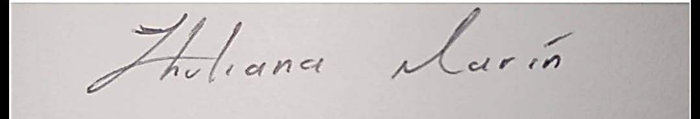
Jhuliana Marín quintero
Cc. 1.057.782.241

